ENDEVINALLES 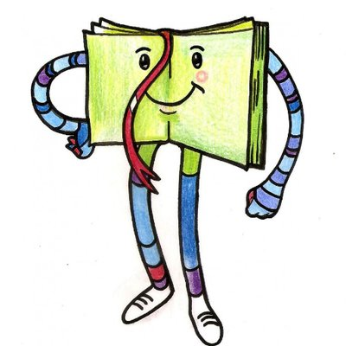
El llibre content s’ha quedat a la biblioteca de l’escola i com sap que us agraden tant les endevinalles us proposa que llegiu i endevineu aquestes. Totes són d’objectes o mobles que podeu trobar per casa.
Us ha posat el dibuix que correspon a cada endevinalla, intenteu pensar i no mirar-los.
Si ho necessiteu, mireu el dibuix i aparelleu-lo amb l’endevinalla corresponent.
Que us divertiu !!!!!

- PER FER-ME SERVIR EM TREPITGEN
I QUAN DIC QUE SÓN PESATS
ELS GRASSOS MOLT EM CRITIQUEN
I ELS PRIMS QUEDEN ASTORATS.

- TÉ POTES I NO CAMINA,
I ENS LLEVA LA FATIGA.

- SÓC UN OBJECTE ESPECIAL:
PRIM DE BAIX I AMOLE DE DALT.
M’AGUANTO DRET AMB UN SOL PEU
I EM BESA TOT EL QUE EM BEU.

- NINGÚ NO ÉS MÉS NETA QUE JO,
I NINGÚ NO EM FARIA UN PETÓ.

- TINC CAMES I NO CAMINO,
TINC PEUS SENSE SER ANIMAL
DE DIA SEMPRE REPOSO,
DE NIT FAIG EL MEU TREBALL.

- SÓC MATA I NO SÓC PLANTA,
TINC L’AS I NO SÓC CARTA,
I EL POBRE QUE NO EM TÉ
JO US DIC QUE NO DESCANSA.

- TINC LA PANXA MOLT GROSSA
I LA BOCA MOLT AMPLA,
TINC DUES ORELLES
I PER ALLÀ M’AGAFEN.

- SÓC RODONA COM UN PLAT
PERÒ TINC EL COLL MOLT LLARG.

- SEMPRE VEUREU QUE VA I VE
PERÒ NO ES MOU MAI D’0N ÉS.

- AQUELL QUE MENJA MONGETES,
0 PATATES, O BÉ COLS
A MI M’AGAFA MOLT TINO
IEM FA DONAR UNS QUANTS VOLTS.

- TINC CAMES I NO CAMINO,
ALES I NO PUC VOLAR,
I ÉS TANT EL MENJAR QUE EM DONEN
QUE TOT EL TORNO A ENTREGAR.

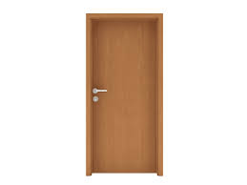 PORTA
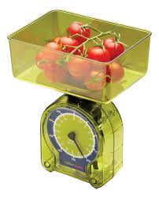 BÀSCULA
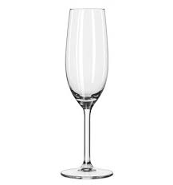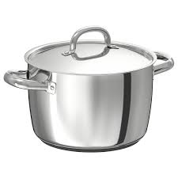
COPA OLLA
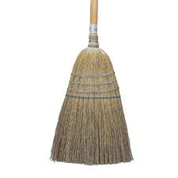ESCOMBRA
CADIRA 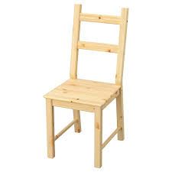 LLIT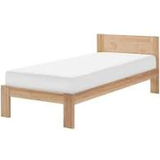
MATALÀS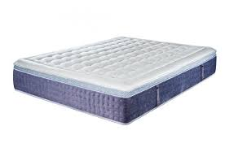

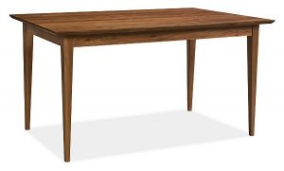 TAULA

OLLA
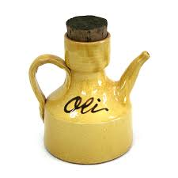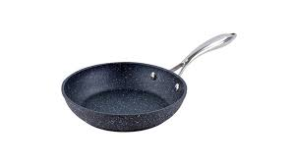
SETRILL PAELLA

